Software Design Document
SDD
Project name:______________
Developers:________________

Content
1. Introduction 1
a. System Overview 1
b. Purpose 1
c. Scope 1
d. Constraints 1
2. Design 1
a. Data Design - Database Description 1
תיאור מפורט של מודל בסיס נתונים (persistent model) הכולל גם את הקשרים. 1
b. Structural Design - Class Diagram 1
c. Interactions Design 1
זיהוי הרכיבים הבסיסיים של המערכת והקשרים ביניהם. לנסות לתאר את הקשרים הסדרתיים בין רכיבי המערכת. 1
i. Use Cases 1
ii. Sequence Diagram 1
iii. Activity Diagram / State / Processes 1
d. Description of Algorithmic Components 1
e. Software Architecture Pattern – Design Patterns 1
i. N-tier: Data, Logic, Service, Presentation tiers etc. 1
ii. Optional: MVC- Model, View, Controller structure (or else) 1
3. Verification 1
a. Validation and Evaluation Plan 1
b. Testing Platform 1
4. Project Management 1
לקבוע דירוג לפי מורכבות המשימות ולסדרם בהתאם לדירוגם והתלויות שלהם 1
a. Schedule / Gantt (possible print screen or sharable link) 1
b. Team Roles - final 1

- Introduction
  - System Overview

נבנה מערכת שתדע לייצא מבוכים,לפתור אותם, לשמור אותם ולטעון אותם, ולהציג את המבוכים ואת פתרונם.
  - Purpose

מטרת הפרויקט היא לפתור בעיות שניתן להציגן כמבוך – הגעה מנקודת מוצא לנקודת יעד.
  - Scope

המערכת נכתבת במטרה לפתור מבוכים במגוון אלגוריתמים, ובצורה שבה ניתן יהיה להרחיב אותה לפתרון של בעיות נוספות שאינן דווקא מבוכים, תוך שימוש ב design patterns ובארכיטקטורת שכבות, מה שיקל על הוספת אלגוריתמים נוספים באמצעותם נפתור את המבוכים.
  - Constraints

כרגע הושם דגש על פיתוח back end ולכן הממשק היחיד הוא console.

המערכת פותרת בעיות חיפוש שניתן להציגן כמבוך דו-מימדי.
- Design
  - Data Design - Database Description

אין שימוש במסד נתונים במערכת. הנתונים נשמרים בקבצים בינאריים. הקבצים נשמרים בצורה מכווצת.
  - Structural Design - Class Diagram
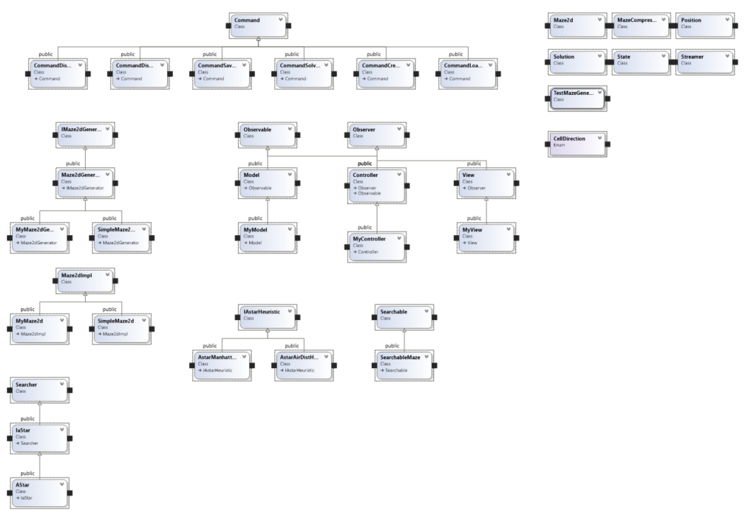

  - Interactions Design

זיהוי הרכיבים הבסיסיים של המערכת והקשרים ביניהם. לנסות לתאר את הקשרים הסדרתיים בין רכיבי המערכת.

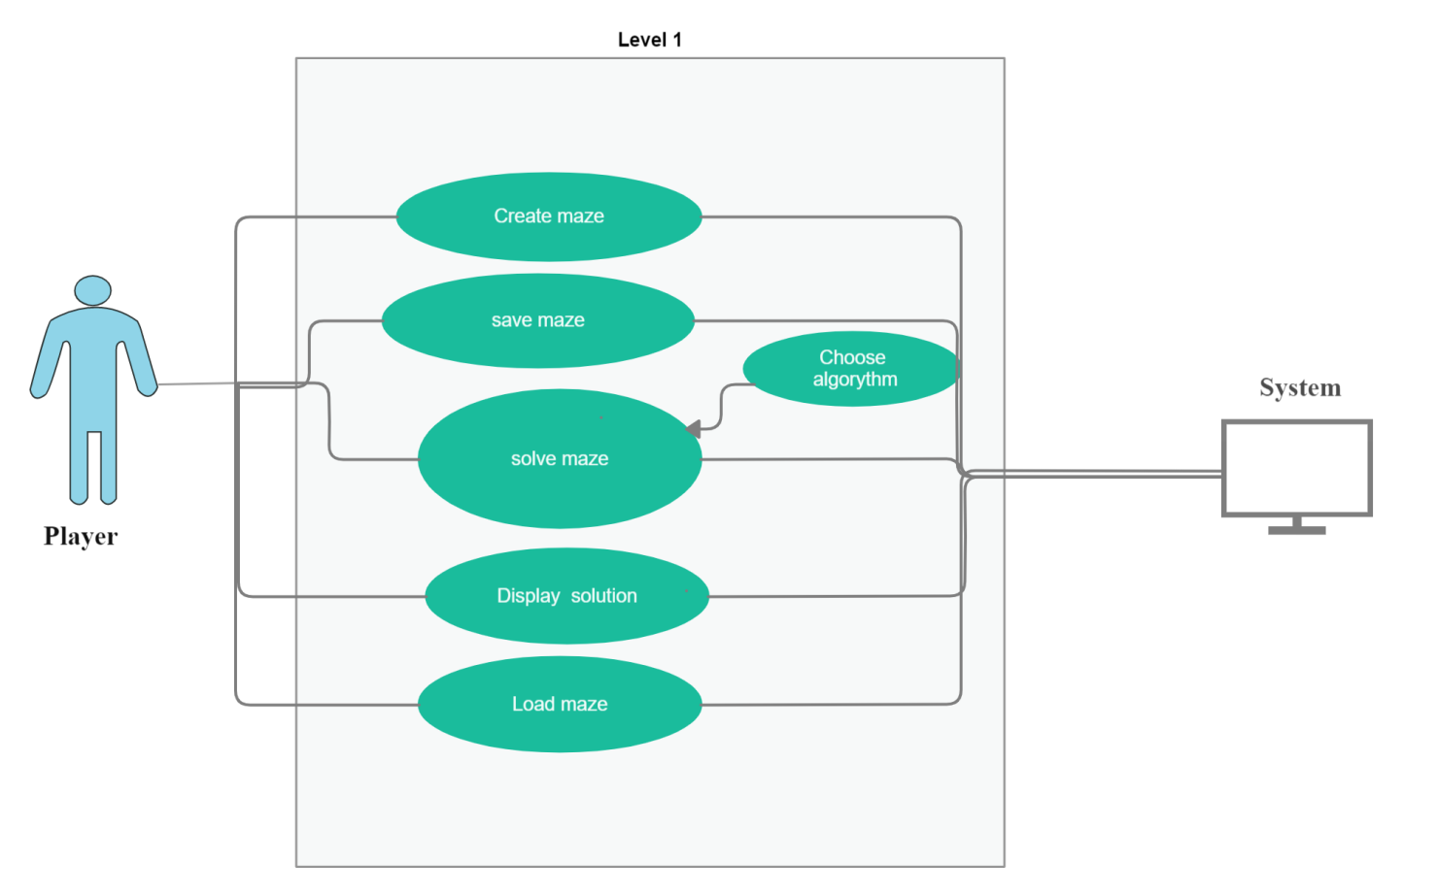

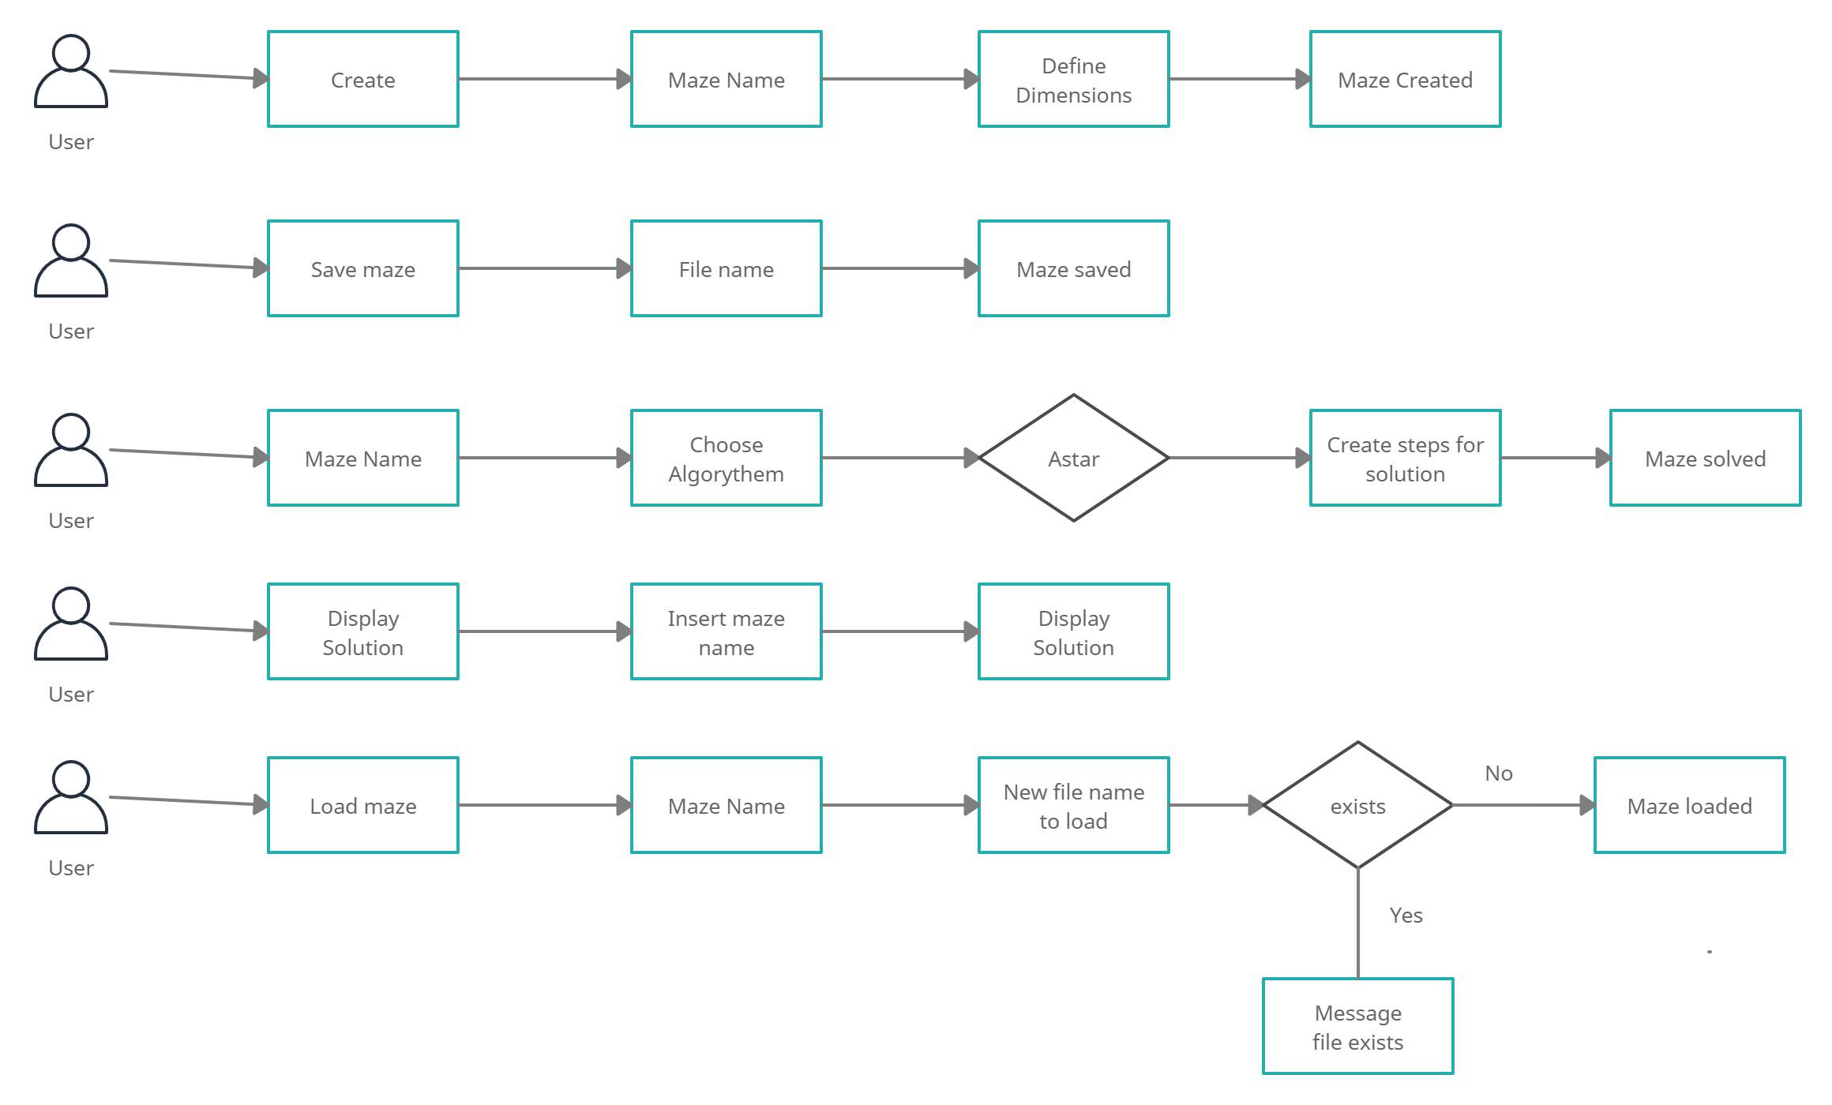

  - Description of Algorithmic Components
האלגוריתם לחיפוש אותו מימשתי הינו אלגוריתם AStar. להלן פירוט מקוצר של השלבים השונים בפתרון:
האלגוריתם מסדר את המצבים השונים בתור עדיפויות : (א) משקל המסלול עד לאותו המצב (פונקציית g) ו (ב) הערכה מה יהיה המשקל של המסלול מהמצב הנוכחי אל מצב המטרה (פונקציית h – פונקציית מרחק מהמטרה).
ככל שאנו מעריכים שמהמצב הנוכחי וההגעה למטרה ממנו זולים יותר – כך נדרג אותו יותר גבוה בתור העדיפויות
מימשתי שתי סוגי יוריסטיקות – (1) מרחק ישיר ו (2) "מרחק מנהטן" - סכום מרחקי השורות והעמודות (בריבוע) מהמצב הנוכחי אל המטרה.
  - Software Architecture Pattern – Design Patterns

נעשה שימוש ב design patterns הבאים:
        - Command – כל הפקודות שמאפשרת המערכת, על מנת לאפשר הוספה ו/או הסרה של פקודות נוספות בקלות.
        - Observer – ה Controller הוא Observer של ה Model על מנת לקבל תשובות לפקודות שמבוצעות ב Model. בנוסף ה View הוא Observer של ה Controller.
        - Searcher ו Searchable –מבוך נורש מ Searchable ואלגוריתם פתרון מ Searcher. זה מאפשר הרחבה עתידית לבעיות נוספות.

המערכת פותחה לפי שכבות ובארכיטקטורת Model-View-Controller.

- Verification
- Validation and Evaluation Plan
המערכת מפותחת ב CPP. שלא כמו בשפות אחרות כדוגמת JAVA, אינני מכיר תשתיות בדיקה מובנות בשפה, לכן ייצרתי מחלקה יעודית לבדיקת הקוד. המחלקת TestMazeGenerator. המחלקה בודקת את הפונקציונאליות הבאה:
      - יצירת מבוך
      - בדיקת פרמטרים של המבוך כדוגמת נקודת התחלה וסיום
      - פתרון המבוך ורשימת הצעדים לפתרון
      - בדיקת חלקים שונים בפתרון כגון: שתי היוריסטיקות שבשימוש, חישוב צעדים אפשריים להתקדמות.
      - משך הזמן שלקח לייצר את הפתרון
בנוסף, יצרתי במערכת ממשק מבוסס Console הכולל תפריט ובו פקודות לביצוע כל הפונקציונליות של המערכת.
- Testing Platform
סביבת הבדיקות היא Windows Console.
המערכת פותחה בcpp SDK של Visual Studio 2017.
- Project Management

  - Schedule

מס' | משימה | דרגת קושי (1-קל - 5-קשה)
 | יצירת מחלקת Maze2D לייצוג מבוך | 3
 | יצירת מחלקת בדיקה Maze2dGenerator | 1
 | בדיקת יצירת מבוך | 1
 | למידת אלגוריתם AStar | 4
 | יצירת ממשקים (מחלקות אבסטקרטיות) לפתרון | 2
 | מימוש מחלקה לפתרון באמצעות AStar | 5
 | מימוש 2 יוריסטיקות מרחק | 1
 | מימוש מחלקות לתמיכה ב Searchable Design Pattern | 3
 | מימוש אלגוריתם לדחיסת נתונים ושמירה לקובץ | 3
 | מימוש קריאה מקובץ | 2
 | מימוש מחלקות בסיס ל Observer Design Pattern | 4
 | מימוש מחלקות בסיס ל Command Design Pattern | 3
 | מימוש מחלקות לשכבות MVC | 5
 | מימוש פקודות המערכת השונות תוך שימוש ב Command וב Observer | 3

